2024【地理】中考真题分类卷
【认识大洲】专题练习

（湖南娄底市·中考真题）
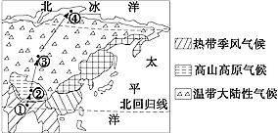
某探险队于6月至7月，经图示路线进行了为期一个多月的地理探险考察，读图完成下面小题。

1．探险考察时，队员们发现人口分布稀疏的地区是( B )
A．①②③ B．②③④ C．①③④ D．①②④
2．探险考察过程中，探险队员曾遭遇“狂风暴雨”袭击，这个地点最有可能是( A )
A．① B．② C．③ D．④
【解析】
世界上绝大数人居住在中低纬度地区，而在气候温和、降水较多的平原和盆地地区，人口更为集中．中低纬度的临海地带往往形成人口稠密地区．干旱的荒漠，寒冷的极地，空气稀薄的高山高原，原始的热带雨林，人口稀疏，亚洲面积广大，地跨寒、温、热三带，且地形复杂多样，除温带海洋性气候外，世界上的各种气候在亚洲都有分布.
1．①、②、③、④四地中，①地位于亚洲的南部，是世界人口稠密区；②地属于高原山区由于空气稀薄，人口稀少，③地较为干旱，④地为寒冷的极地，自然条件恶劣，不适宜人生存；根据题意，选项B符合．故选B．
2．图中所示的是气候类型中，④是寒带气候，③是温带大陆性气候，②是高山高原气候，这三种气候降水稀少．年降水量最大的是①热带季风气候，其特点是终年高温，降水分旱雨两季，雨季多暴雨．
（四川乐山市·中考真题）
阅读“中亚地区地理简图”和“中亚地区农业分布示意图”，回答下列问题．
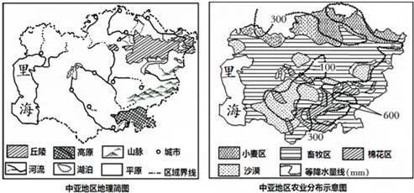
1．中亚地区的地势特点是( B )
A．西高东低 B．东北高，西南低
C．北高南低 D．东南高，西北低
2．下列关于本地区城市分布特点的叙述正确的( D )
A．降水较多的地区
B．种植业发达的地区
C．畜牧业发达的地区
D．地形平坦水源较充足的河流沿岸
3．下列关于该地区小麦区分布特点说法正确的是( A )
A．降水较多的北部平原 B．降水较少的北部高原
C．降水较多的东南部高原 D．降水较少的中部平原
【解析】
1．由图可知，中亚地区的东北部地区为高原和山地，西南部地区为平原，所以中亚地区的地势特点是东北高、西南低。故选B。
2．中亚地区深居内陆，远离海洋，受海陆位置的影响，亚洲中部地区降水较少，形成温带大陆性气候。城市发展需要充足的水源，由于中亚地区降水较少，城市主要分布在水源充足的河流沿岸和湖泊沿岸。故选D。
3．由图可知，中亚地区的小麦主要分布在北部地区，原因在于北部地区降水较多，能够满足小麦生长所需的水分条件。故选A。
（广东中考真题）
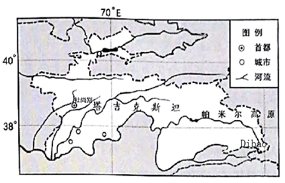
塔吉克斯坦大部分位于帕米尔高原上,境内山地和高原约占国土面积90%,其中约一半在海拔3000以上,该国拥有整个中亚地区60%的水资源。

读“塔吉克斯坦示意图"，完成下面小题。
1．关于塔吉克斯坦自然环境的描述，正确的是( A )
①深居内陆 ②地形以高原山地为主
③境内有大量冰川分布 ④气候湿润，年降水量大
A．①②③ B．②③④ C．①③④ D．①②④
2．塔吉克斯坦的城市集中分布在该国西南部,主要原因是这里( B )
A．纬度较低，阳光充足 B．地势较低、水源充足
C．气候温和多雨 D．平原面积广大
【解析】
塔吉克斯坦属于中亚国家，深居内陆、远离海洋，难以受到海洋暖湿气流的影响，属于温带大陆性气候，气候干旱，气温差异大。
1．关于塔吉克斯坦自然环境的描述，深居内陆、远离海洋，难以受到海洋暖湿气流的影响；地形以高原山地为主；境内有大量冰川分布，河流多内流河；气候干旱，年降水量小，故选A。
2．塔吉克斯坦的城市集中分布在该国西南部,主要原因是西南部地势低平，水源充足，受西北风的影响也更小，故选B。

